УДК 637.524.5.579.
БИОТЕХНОЛОГИЧЕСКИЕ ПОДХОДЫ НАПРАВЛЕННЫЕ НА ИДЕНТИФИКАЦИЮ ТЕХНОЛОГИЧЕСКИ ЗНАЧИМОЙ МИКРОФЛОРЫ СЫРОКОПЧЕНЫХ КОЛБАС ИЗ КОНИНЫ
Ілиясқызы М., магистр тех-х наук, докторант 3 курса специальности 6D070100 – «Биотехнология», Калдарбекова М.А., магистр тех-х наук, докторант 3 курса специальности 6D072700-«Технология продовольственных продуктов», Чоманов У.Ч., академик НАН РК, д.т.н., профессор., Алматинский технологический университет, Алматы, Казахстан, alybayeva_m@mail.ru

Мировой рынок мяса и мясных продуктов является одним из крупных секторов продовольственного рынка. Одним из основных и традиционных источников мясного сырья в нашей Республике является конина. Согласно данным в РК имеются достаточные сырьевые ресурсы мяса конины, что представляет интерес его использования в производстве национальных мясных продуктов для населения РК, а также для экспорта. Несмотря на значительный удельный вес конины, выпуск мясной продукции из нее во многом сдерживается отсутствием приемлемых технологических решений, обеспечивающих эффективное использование данного вида сырья с применением перспективных видов обработки [1].
Основным продуктом переработки различных видов мясного сырья являются колбасные изделия. Среди различных видов колбасных изделий сырокопчёная колбаса – самая натуральная колбаса которая относится к классу уникальных мясных продуктов, в состав которого входит только мясо со специями [3]. Выпуск качественных сырокопченых продуктов, обусловлен использованием современных биотехнологических приемов. В настоящее время большинство сырокопчёных колбас вырабатываются по ускоренной технологии с применением стартовых культур, в состав которых могут входить микроорганизмы различных родов, в том числе Lactobacillus spp., Pediococcus spp., Staphylococcus spp., Micrococcus spp. [2].
Цель работы: изучение влияния стартовых культур на формирование качества сырокопченых колбас из конского мяса; идентификация технологически значимой микрофлоры готовых сырокопченых колбас для дальнейшего изучения их своиств и применения в производстве.
Для достижения поставленной цели решались следующие задачи:
- изготовление сырокопченых колбас из конины с применением стартовых культур;
- изготовление сырокопченых колбас из конины без применения стартовых культур;
- сравнение качественных характеристик и химического состава готовой продукции;
- идентификация технологически значимой микрофлоры готовых сырокопченых колбас.
Объектами исследования служили:
- стартовые культуры: а) BLC -78 - Staphylococcus carnosus, Pediococcus acidilacti; б) Flora italia LC – Lactobacillus sakei, Pediococcus acidilacti, Staphylococcus carnosus;
- Пищевая продукция, произведенная с применением и без применения стартовых культур.
В ходе исследования разработана технология производства сырокопченых колбас из конины с использованием стартовых культур. В конине ценятся: жая, казы и карта. В качестве осовного сырья для производства сырокопченой колбасы мы использовали задний окорок (сан ет) конины, который остается после срезания жая. При изготовлении сырокопченых колбас применяли стартовые культуры двух видов: BLC -78 - Staphylococcus carnosus, Pediococcus acidilacti; Flora italia LC – Lactobacillus sakei, Pediococcus acidilacti, Staphylococcus carnosus. Штаммы микроорганизмов присутствующих в составе данных стартовых куьтур предназначены для производства различных видов сырокопченых колбас, по качеству заметно отличаются от тех стартовых культур которые есть на рынке нашей страны (были приобретены в Болгарий во время научной стажировки).
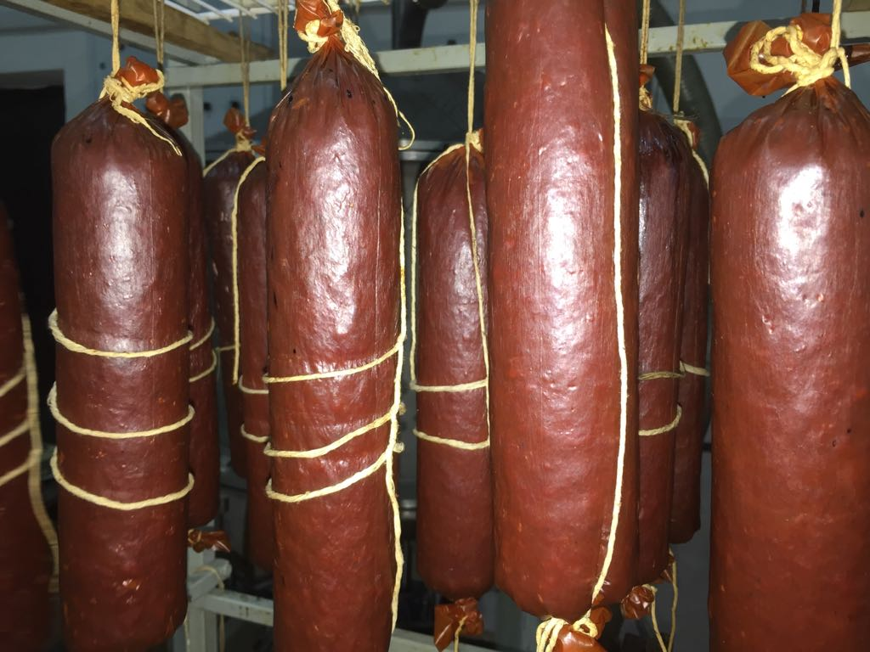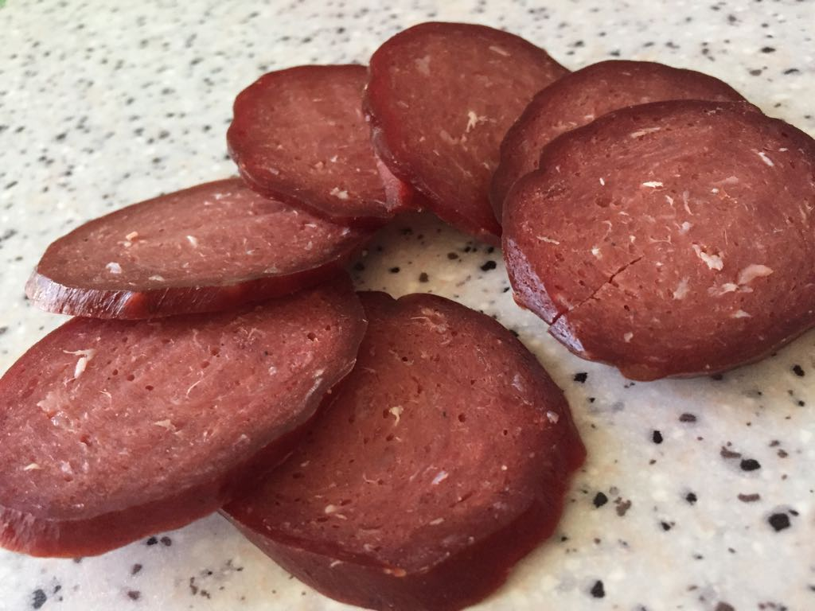
Рисунок 1 – Сырокопченная колбаса из конины

В ходе работы были изготовлены: контроль без добавления закваски; опытный образец с добавлением бактериальной зкваски BLC -78; опытный образец с добавлением бактериальной зкваски Flora italia LC.

Таблица 1 - Органолептическая оценка варено-копченых колбас, выработанных со стартовыми культурами
Оценка по 5-балльной шкале
Образцы колбасы | вид на  разрезе | цвет | запах | вкус | конси-  стенция | общая
опытный образец с добавлением BLC -78; | 4,9 | 4,8 | 4,7 | 4,8 | 4,8 | 4,8
опытный образец с добавлением Flora italia LC. | 4,8 | 4,8 | 4,8 | 4,7 | 4,9 | 4,8
Контроль (без закваски) | 4,5 | 4,5 | 4,6 | 4,5 | 4,5 | 4,52

Из таблицы видно, что по органолептическим показателям образцы колбас, изготовленные со стартовыми культурами, оценены выше контрольного. Опытные образцы обладали более нежной консистенцией и кисловатым вкусом по сравнению с контролем. Образцы готовых колбас так же отличались по величине рН:
опытный образец №1 – 4,74;
опытный образец №2 – 4,86;
контроль – 4,91.
Одно из важнейших значений имеет протеолитическая активность микроорганизмов используемых в качестве стартовых культур. Она определяется степенью расщепления белков мяса. Данный принцип способствует повышению качественных характеристик мясного сырья. Протеолитическая активность ферментов подразумевает изменение количества белка в конечном продукте [3]. При определении массовой доли белка в готовых сырокопченых колбасах были получены следующие данные:

Таблица 2-Содержание массовой доли белка в готовых сырокопченых колбасах
№ | Массовая белка, % | Фактические результаты | НД на методы испытаний
1 | опытный образец №1 | 28,51 | ГОСТ 25011-81
2 | опытный образец №1 | 28,15 | ГОСТ 25011-81
3 | контроль | 31,0 | ГОСТ 25011-81

На следующем этапе исследовании производили посев на элективные питательные среды для молочнокислых бактерий, с целью выявления и идентификации технологически значимой микрофлоры готовых сырокопченых колбас.
По результатам исследований выявлено что в опытном образце №1 – не было обнаружено молочнокислых микроорганизмов, так как в составе используемой стартовой культуры присутствовали только денитрифицирующие кокки: Staphylococcus carnosus, Pediococcus acidilacti. В опытном образце №2 – количество молочнокислых микроорганизмов, КОЕ/г – 12*10⁷. В контрольном образце количество молочнокислых микроорганизмов, КОЕ/г – 6*10⁷. На следующем этапе исследований будут проводиться работы по выделению чистых культур денитрифицирующих кокков, исследование физиолого-биохимических свойств выделенных штаммов и создание новых стартовых культур.

СПИСОК ИСПОЛЬЗОВАННЫХ ИСТОЧНИКОВ
- Рынок колбасных изделий в Республике Казахстан 2015 – 2017 гг. https://marketing.rbc.ru/research/39724/
- Фатьянов Е.В., Авылов Ч.К., Производство сырокопченых и сыровяленых колбас. – М.: Эдиториал сервис, 2008г. – 168с.
- Е.Т.Тулеуов., Производство конины.-М.: Агропромиздат, 1986.-287с.

